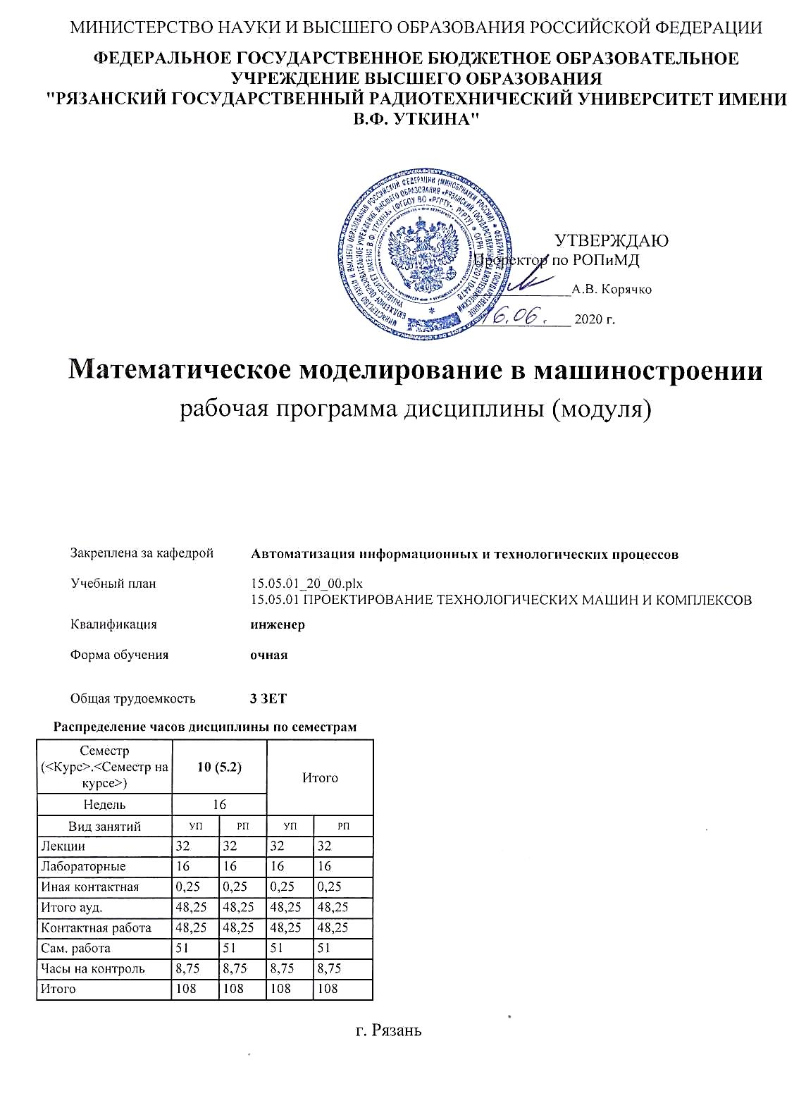

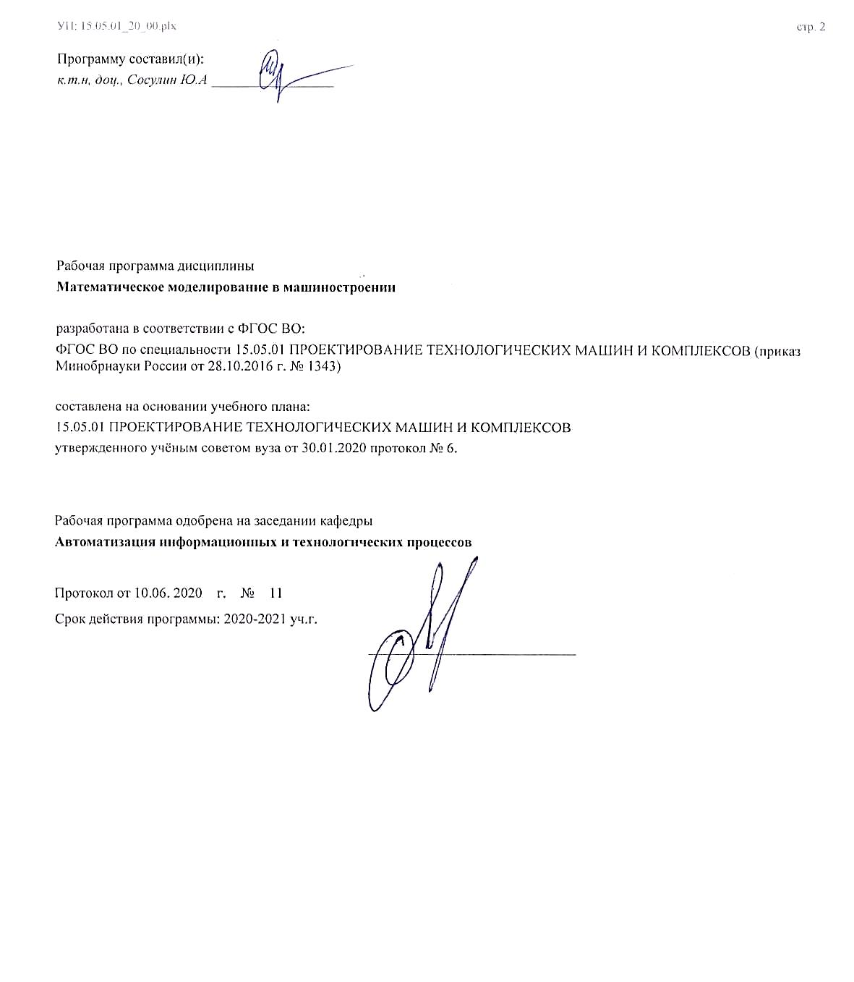

|  |  |  |  |
| --- | --- | --- | --- |
| УП: 15.05.01_20_00.plx | |  | стр. 3 |
|  |  |  |  |
|  | | | |
|  |  |  |  |
|  | | | |
|  |  |  |  |
| **Визирование РПД для исполнения в очередном учебном году** | | | |
|  |  |  |  |
| Рабочая программа пересмотрена, обсуждена и одобрена для  исполнения в 2021-2022 учебном году на заседании кафедры | | | |
| **Автоматизация информационных и технологических процессов** | | | |
|  |  |  |  |
|  | Протокол от __ __________ 2021 г. № __  Зав. кафедрой _______________________________________ | | |
|  |  |  |  |
|  | | | |
|  |  |  |  |
|  | | | |
|  |  |  |  |
| **Визирование РПД для исполнения в очередном учебном году** | | | |
|  |  |  |  |
| Рабочая программа пересмотрена, обсуждена и одобрена для  исполнения в 2022-2023 учебном году на заседании кафедры | | | |
| **Автоматизация информационных и технологических процессов** | | | |
|  |  |  |  |
|  | Протокол от __ __________ 2022 г. № __  Зав. кафедрой _______________________________________ | | |
|  |  |  |  |
|  | | | |
|  |  |  |  |
|  | | | |
|  |  |  |  |
| **Визирование РПД для исполнения в очередном учебном году** | | | |
|  |  |  |  |
| Рабочая программа пересмотрена, обсуждена и одобрена для  исполнения в 2023-2024 учебном году на заседании кафедры | | | |
| **Автоматизация информационных и технологических процессов** | | | |
|  |  |  |  |
|  | Протокол от __ __________ 2023 г. № __  Зав. кафедрой _______________________________________ | | |
|  |  |  |  |
|  | | | |
|  |  |  |  |
|  | | | |
|  |  |  |  |
| **Визирование РПД для исполнения в очередном учебном году** | | | |
|  |  |  |  |
| Рабочая программа пересмотрена, обсуждена и одобрена для  исполнения в 2024-2025 учебном году на заседании кафедры | | | |
|  |  |  |  |
| **Автоматизация информационных и технологических процессов** | | | |
|  |  |  |  |
|  | Протокол от __ __________ 2024 г. № __  Зав. кафедрой __________________________________________ | | |

|  |  |  |  |  |
| --- | --- | --- | --- | --- |
| УП: 15.05.01_20_00.plx | | |  | стр. 4 |
| **1. ЦЕЛИ ОСВОЕНИЯ ДИСЦИПЛИНЫ (МОДУЛЯ)** | | | | |
| 1.1 | формирование теоретических знаний и практических навыков формализации технических объектов и технологических процессов машиностроительного производства; освоение методологических основ математического моделирования технологических процессов, средств технологического оснащения и инструментов, методов теории планирования экспериментов и обработки их результатов; практическое освоение разработки математических моделей для проектирования и исследования технических систем и технологических процессов в машиностроении; использование инструментальных средств статистического моделирования процессов функционирования таких систем. | | | |
| 1.2 | 1. Получение теоретических знаний о методах построения моделей и идентификации исследуемых процессов, явлений и объектов машиностроительного производства; методах и алгоритмах планирования измерений и испытаний, а также обработки их результатов и оценки их качества. | | | |
| 1.3 | 2. Приобретение умения в области реализации своих функциональных обязанностей на основе эффективного использования в своей профессиональной деятельности современных статистических методов и средств для получения адекватных статистических моделей исследуемых технических объектов, технологических и экономических процессов. | | | |
| 1.4 | 3. Освоение и закрепление практических навыков и умений по выполнению работ, связанных с формированием планов измерений и испытаний для различных измерительных и экспериментальных задач машиностроительного производства и обработкой полученных результатов с использованием современных программных средств построения и анализа статистических моделей. | | | |
|  |  |  |  |  |
| **2. МЕСТО ДИСЦИПЛИНЫ (МОДУЛЯ) В СТРУКТУРЕ ОБРАЗОВАТЕЛЬНОЙ ПРОГРАММЫ** | | | | |
| Цикл (раздел) ОП: | | Б1.В.ДВ.02 | | |
| **2.1** | **Требования к предварительной подготовке обучающегося:** | | | |
| 2.1.1 | Электро- гидро- пневмоприводы и автоматика | | | |
| 2.1.2 | Автоматизация конструкторско-технологической подготовки производства | | | |
| 2.1.3 | Автоматизированные системы управления производства | | | |
| 2.1.4 | Эконометрический анализ машиностроительного производства | | | |
| 2.1.5 | Электроснабжение | | | |
| 2.1.6 | Основы объектно-ориентированного программирования | | | |
| **2.2** | **Дисциплины (модули) и практики, для которых освоение данной дисциплины (модуля) необходимо как предшествующее:** | | | |
| 2.2.1 | Научно-исследовательская работа | | | |
| 2.2.2 | Подготовка к процедуре защиты и процедура защиты выпускной квалификационной работы | | | |
| 2.2.3 | Преддипломная практика | | | |
|  |  |  |  |  |
| **3. КОМПЕТЕНЦИИ ОБУЧАЮЩЕГОСЯ, ФОРМИРУЕМЫЕ В РЕЗУЛЬТАТЕ ОСВОЕНИЯ ДИСЦИПЛИНЫ (МОДУЛЯ)** | | | | |
| **ПК-12: Способностью обеспечивать моделирование машин, электроприводов, гидроприводов, средств гидропневмоавтоматики, систем, различных комплексов, процессов, оборудования и технических объектов и технологических процессов с использованием стандартных пакетов и средств автоматизированного проектирования, проводить эксперименты по заданным методикам с обработкой и анализом результатов** | | | | |
| **.** | | | | |
| **Знать** | | | | |
| **Уметь** | | | | |
| **Владеть** | | | | |
|  |  |  |  |  |
| **В результате освоения дисциплины (модуля) обучающийся должен** | | | | |
| **3.1** | **Знать:** | | | |
| 3.1.1 | теоретические методы и алгоритмические средства анализа деятельности предприятия по эмпирическим данным. | | | |
| **3.2** | **Уметь:** | | | |
| 3.2.1 | использовать программные средства при решении задач статистического моделирования технических и экономических процессов предприятия. | | | |
| **3.3** | **Владеть:** | | | |
| 3.3.1 | алгоритмическими и программными средствами моделирования, оптимизации и управления технико- экономическими процессами предприятия. | | | |

|  |  |  |  |  |  |  |  |  |
| --- | --- | --- | --- | --- | --- | --- | --- | --- |
| УП: 15.05.01_20_00.plx | |  |  |  |  |  |  | стр. 5 |
| **4. СТРУКТУРА И СОДЕРЖАНИЕ ДИСЦИПЛИНЫ (МОДУЛЯ)** | | | | | | | | |
| **Код занятия** | **Наименование разделов и тем /вид занятия/** | | **Семестр / Курс** | **Часов** | **Компетен-**  **ции** | **Литература** | **Форма контроля** | |
|  | **Раздел 1.** | |  |  |  |  |  | |
| 1.1 | Тема 1. Цели и задачи экспериментально- статистических исследований. /Тема/ | | 10 | 0 |  |  |  | |
| 1.2 | Роль эксперимента в технологических и научных исследованиях. Задачи статистических исследований технических объектов и технологических процессов. . Источники и вид представления экспериментальных данных. Цели обработки экспериментальных данных. Задачи формирования и обработки экспериментальных данных. Основные понятия теории планирования эксперимента. Объект исследования, виды входных и выходных переменных, факторы, факторное пространство, пространство планирования. Регрессионные модели. Классификация регрессионных моделей. /Лек/ | | 10 | 4 |  | Л1.1 Л1.2 Л1.3Л2.1 Л2.2 |  | |
| 1.3 | /Ср/ | | 10 | 8 |  |  |  | |
| 1.4 | Тема 2. Дисперсионный анализ. /Тема/ | | 10 | 0 |  |  |  | |
| 1.5 | Сущность дисперсионного анализа. Однофакторный дисперсионный анализ. Двухфакторный дисперсионный анализ. Алгоритм дисперсионного анализа. Способы выполнения требований дисперсионного анализа. /Лек/ | | 10 | 4 |  | Л1.1 Л1.2 Л1.3Л2.1 Л2.2 |  | |
| 1.6 | /Лаб/ | | 10 | 4 |  |  |  | |
| 1.7 | /Ср/ | | 10 | 8 |  |  |  | |
| 1.8 | Тема 3. Регрессионный анализ экспериментальных данных. /Тема/ | | 10 | 0 |  |  |  | |
| 1.9 | Простая линейная регрессия. Критерии оценивания параметров линейной регрессии. Предпосылки классического регрессионного анализа. Оценивание параметров регрессии по методу наименьших квадратов (МНК). Система нормальных уравнений для получения оценок регрессионных коэффициентов. Линейные по параметрам регрессионные зависимости в факторном пространстве большой размерности. Векторно-матричное представление множественной регрессионной модели и условий проведения эксперимента. Оценивание параметров линейной множественной регрессии в матричной форме. Свойства МНК-оценок параметров регрессии. /Лек/ | | 10 | 6 |  | Л1.1 Л1.2 Л1.3Л2.1 Л2.2 |  | |
| 1.10 | /Лаб/ | | 10 | 4 |  |  |  | |
| 1.11 | /Ср/ | | 10 | 8 |  |  |  | |
| 1.12 | Тема 4. Факторное планирование эксперимента. /Тема/ | | 10 | 0 |  |  |  | |
| 1.13 | Полный факторный план (ПФП) и его характеристика. Составление ПФП эксперимента. Организация проведения эксперимента по ПФП, обработка и анализ его результатов. Дробный факторный план (ДФП). ДФП для моделей с взаимодействиями. Организация проведения эксперимента по ДФП, обработка и анализ его результатов. Сравнительная оценка дробных реплик. Разрешающая способность реплики. /Лек/ | | 10 | 6 |  | Л1.1 Л1.2 Л1.3Л2.1 Л2.2 |  | |
| 1.14 | /Лаб/ | | 10 | 4 |  |  |  | |
| 1.15 | /Ср/ | | 10 | 8 |  |  |  | |

|  |  |  |  |  |  |  |  |  |  |  |  |
| --- | --- | --- | --- | --- | --- | --- | --- | --- | --- | --- | --- |
| УП: 15.05.01_20_00.plx | | | |  |  |  |  |  |  |  | стр. 6 |
| 1.16 | | Тема 5. Планирование второго порядка. /Тема/ | | | 10 | 0 |  |  |  | | |
| 1.17 | | Факторное планирование второго порядка. Многоуровневые факторные планы. Ротатабельные экспериментальные планы. Ортогональные экспериментальные планы. Составление плана эксперимента второго порядка, обработка и анализ его результатов. Критерии оптимальности экспериментальных планов второго порядка, основанные на характеристиках информационной матрицы плана и дисперсии предсказанного значения функции отклика. /Лек/ | | | 10 | 6 |  | Л1.1 Л1.2 Л1.3Л2.1 Л2.2 |  | | |
| 1.18 | | /Лаб/ | | | 10 | 4 |  |  |  | | |
| 1.19 | | /Ср/ | | | 10 | 11 |  |  |  | | |
| 1.20 | | Тема 6. Статистический анализ результатов оценивания. /Тема/ | | | 10 | 0 |  |  |  | | |
| 1.21 | | Проверка значимости регрессионных коэффициентов. Проверка адекватности регрессионной модели. Дисперсионный анализ результатов оценивания. Выборочный коэффициент множественной корреляции. Коэффициент множественной детерминации. /Лек/ | | | 10 | 6 |  | Л1.1 Л1.2 Л1.3Л2.1 Л2.2 |  | | |
| 1.22 | | /Ср/ | | | 10 | 8 |  |  |  | | |
| 1.23 | | /ИКР/ | | | 10 | 0,25 |  |  |  | | |
| 1.24 | | /Зачёт/ | | | 10 | 8,75 |  |  |  | | |
|  |  |  |  |  |  |  |  |  |  |  |  |
| **5. ОЦЕНОЧНЫЕ МАТЕРИАЛЫ ПО ДИСЦИПЛИНЕ (МОДУЛЮ)** | | | | | | | | | | | |
|  | | | | | | | | | | | |
| Оценочные материалы приведены в приложении к рабочей программе дисциплины (см. документ «Оценочные материалы по дисциплине «Математическое моделирование в машиностроении» | | | | | | | | | | | |
|  |  |  |  |  |  |  |  |  |  |  |  |
| **6. УЧЕБНО-МЕТОДИЧЕСКОЕ И ИНФОРМАЦИОННОЕ ОБЕСПЕЧЕНИЕ ДИСЦИПЛИНЫ (МОДУЛЯ)** | | | | | | | | | | | |
| **6.1. Рекомендуемая литература** | | | | | | | | | | | |
| **6.1.1. Основная литература** | | | | | | | | | | | |
|  | Авторы, составители | | Заглавие | | | | | Издательство, год | | Количество/  название ЭБС | |
| Л1.1 | Аверченков В. И., Федоров В. П., Хейфец М. Л. | | Основы математического моделирования технических систем : учебное пособие | | | | | Брянск: Брянский государственн ый технический университет, 2012, 271 с. | | 5-89838-126- 0, http://www.ipr bookshop.ru/7 003.html | |
| Л1.2 | Силич В. А., Силич М. П. | | Моделирование и анализ бизнес-процессов : учебное пособие | | | | | Томск: Томский государственн ый университет систем управления и радиоэлектрон ики, 2011, 212 с. | | 978-5-86889- 511-1, http://www.ipr bookshop.ru/1 3890.html | |
| Л1.3 | Овечкин М. В., Шерстобитова В. Н. | | Системы автоматизированного проектирования. Моделирование в машиностроении : учебное пособие | | | | | Оренбург: Оренбургский государственн ый университет, ЭБС АСВ, 2016, 104 с. | | 978-5-7410- 1553-7, http://www.ipr bookshop.ru/7 8834.html | |
| **6.1.2. Дополнительная литература** | | | | | | | | | | | |
|  | Авторы, составители | | Заглавие | | | | | Издательство, год | | Количество/  название ЭБС | |

|  |  |  |  |  |  |  |  |  |
| --- | --- | --- | --- | --- | --- | --- | --- | --- |
| УП: 15.05.01_20_00.plx | | | | |  |  |  | стр. 7 |
|  | Авторы, составители | | Заглавие | | | Издательство, год | Количество/  название ЭБС | |
| Л1.1 | Татарникова Т. М. | | Моделирование систем : методические указания к выполнению лабораторных работ | | | Санкт- Петербург: Российский государственн ый гидрометеорол огический университет, 2008, 60 с. | 2227-8397, http://www.ipr bookshop.ru/1 2503.html | |
| Л1.2 | Кудряшов В. С., Алексеев М. В. | | Моделирование систем : учебное пособие | | | Воронеж: Воронежский государственн ый университет инженерных технологий, 2012, 208 с. | 978-5-89448- 912-4, http://www.ipr bookshop.ru/2 7320.html | |
| **6.3 Перечень программного обеспечения и информационных справочных систем**  **6.3.1 Перечень лицензионного и свободно распространяемого программного обеспечения, в том числе отечественного производства** | | | | | | | | |
| **Наименование** | | | | **Описание** | | | | |
| Операционная система Windows | | | | Коммерческая лицензия | | | | |
| OpenOffice | | | | Свободное ПО | | | | |
| **6.3.2 Перечень информационных справочных систем** | | | | | | | | |
| 6.3.2.1 | | Электронно-библиотечная система «IPRbooks» | | | | | | |
| 6.3.2.2 | | Электронная библиотека РГРТУ | | | | | | |
|  |  |  |  |  |  |  |  |  |
| **7. МАТЕРИАЛЬНО-ТЕХНИЧЕСКОЕ ОБЕСПЕЧЕНИЕ ДИСЦИПЛИНЫ (МОДУЛЯ)** | | | | | | | | |
| 1 | | 117 учебно-административный корпус. Учебная аудитория для проведения занятий лекционного и семинарского типа, групповых и индивидуальных консультаций, текущего контроля и промежуточной аттестации Всего 28 мест (без учёта места преподавателя и работников). 14 компьютеров (без учёта компьютера преподавателя и работников), из них: 2 компьютера FORMOZA на базе Core2 - 6700 6 компьютеров PERSONAL 4 компьютеров Intel Core i-3 1 компьютер Celeron 1 компьютер Pentium 4 с возможностью подключения к сети «Интернет» и обеспечением доступа в электронную информационно-образовательную среду РГРТУ. 1 мультимедиа проектор NEC - NP 200 A, 1 экран. Посадочные места: студенты - 14 столов + 28 стульев. | | | | | | |
|  |  |  |  |  |  |  |  |  |
| **8. МЕТОДИЧЕСКИЕ МАТЕРИАЛЫ ПО ДИСЦИПЛИНЕ (МОДУЛЮ)** | | | | | | | | |
| Методическое обеспечение дисциплины приведено в приложении к рабочей программе дисциплины (см. документ «Методические указания дисциплины «Математическое моделирование в машиностроении» | | | | | | | | |